***LABORATORIO ELECTRÓNICA DIGITAL APLICADA***

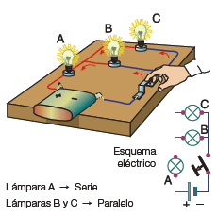

***NOMBRE: SAUL IMANOL QUIROGA CASTRILLO***

***CARRERA: I.S.I***

***FECHA: 08/09/18***

***GESTIÓN: 2018***



 **LABORATORIO ELECTRONICA DIGITAL APLICADA**

**1-OBJETIVO DEL LABORATORIO**

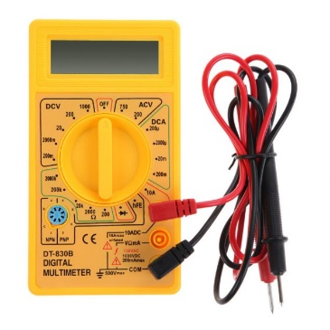-conocer cómo funcionan los circuitos en paralelo y serie a través del uso de los resistores.

**2. MATERIALES**

- 2 multímetros

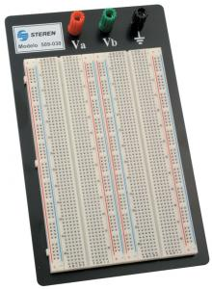- 2 proto Boards

- 8 resistencias

- cables “caimán"

- cables sueltos

- Fuente

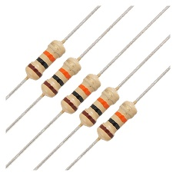

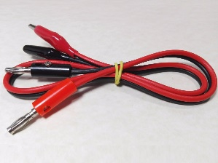

**3. LABORATORIO**

Antes de empezar debemos de conectar los cables “caimán” a la fuente y al multímetro. Dando como valor inicial en la fuente un aproximado de 5V que sería nuestro voltaje total (VT).

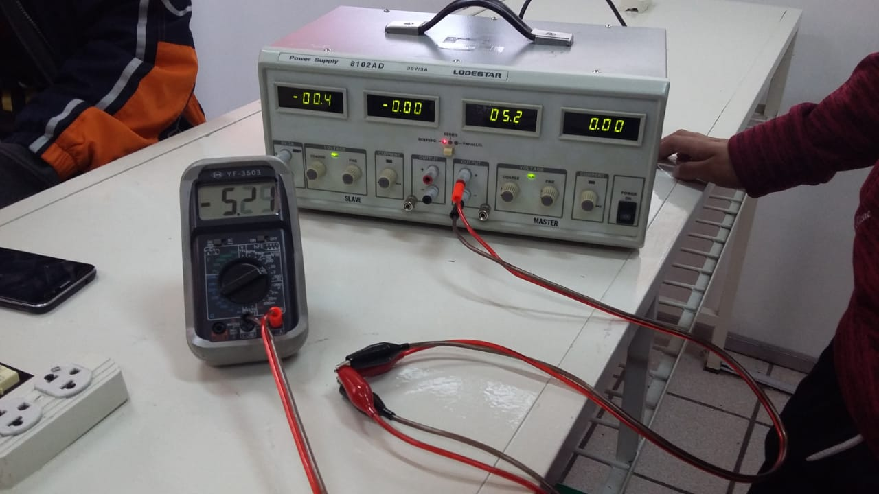

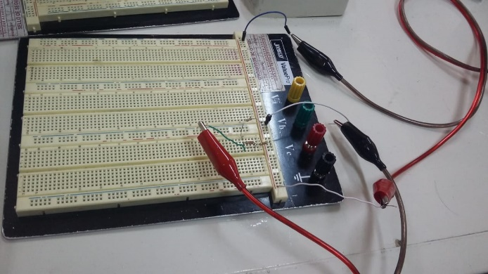3.1 circuitos en serie :

-

Colocamos los resistores en serie sobre el proto Board y usamos loa cables sueltos para estabilizar el proto Board (uno en positivo y el otro en negativo), luego conectamos los cables de la fuente con los cables sueltos, y los cables de multímetro los conectamos a las puntas de los resistores para obtener su valor en voltaje, por lo cual tenemos:

*VR1=2.06

*VR2=1.05

*VR3=1.87

Como podemos observar la suma de voltajes de los resistores no da como total el voltaje total es decir

VR1+VR2+VR3=VT

3.2 circuitos en paralelo:

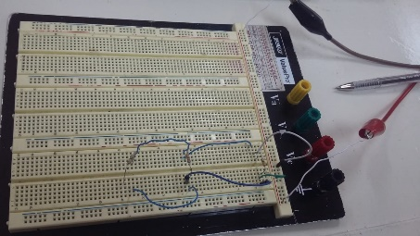

* En este circuito colocamos los resistores en paralelo y los cables sueltos se colocan a manera de puente estabilizando el proto Board, también podemos colocarlos en negativo y positivo de manera que nos evitamos el uso de los cables sueltos.
* En este caso obtendremos que los valores de los resistores son aproximados al valor de la fuente (5v)
* También se le puede decir que: VR1=VR2=VR3=VT

**4. CONCLUSION**

Podemos observar que las aplicaciones que se hacen a través de fórmulas son justificadas por el proveimiento llevado a cabo en el laboratorio. Conociendo más a fondo acerca de cómo es el manejo y función de estos circuitos.